RELATÓRIO DO TESTE

Pedido de Compra - Gestor de Compras – Cenário 1: Rotina completa e cancelamento do Pedido

Data do teste: 09/10/2025 17:48:08

🚀 Iniciando teste de Autorização de PIMS

🔄 Acessando sistema...

✅ Acessando sistema realizada com sucesso.

Screenshot: acessando sistema

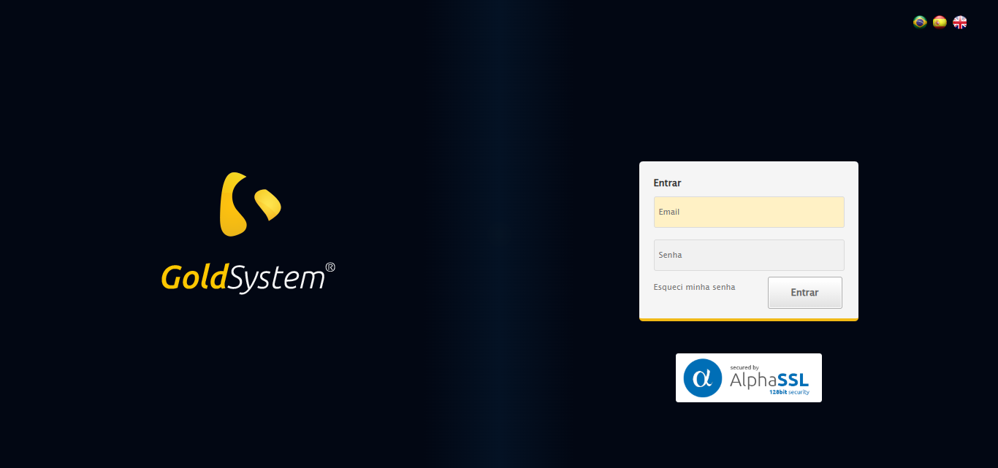

🔄 Realizando login...

✅ Realizando login realizada com sucesso.

Screenshot: realizando login

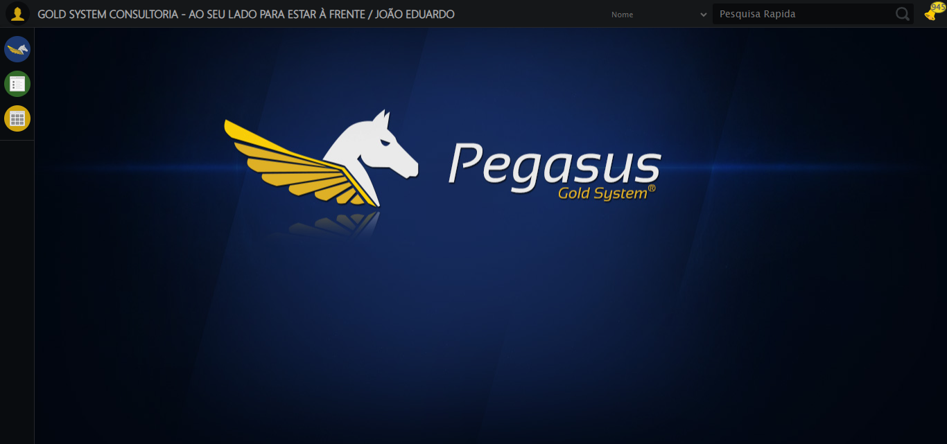

🔄 Ajustando zoom e abrindo menu...

🔍 Zoom ajustado para 90%.

✅ Ajustando zoom e abrindo menu realizada com sucesso.

Screenshot: ajustando zoom e abrindo menu

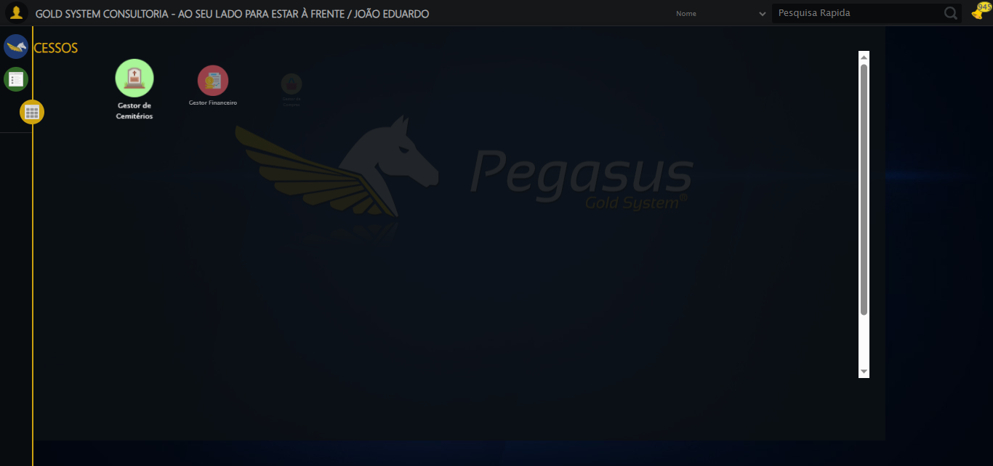

🔄 Acessando Gestor de Compras...

✅ Acessando Gestor de Compras realizada com sucesso.

Screenshot: acessando gestor de compras

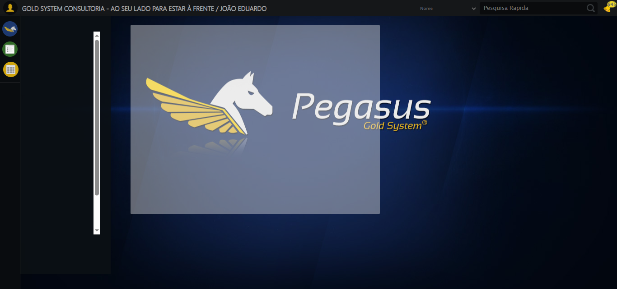

🔄 Clicando em Pedido de Compra...

✅ Clicando em Pedido de Compra realizada com sucesso.

Screenshot: clicando em pedido de compra

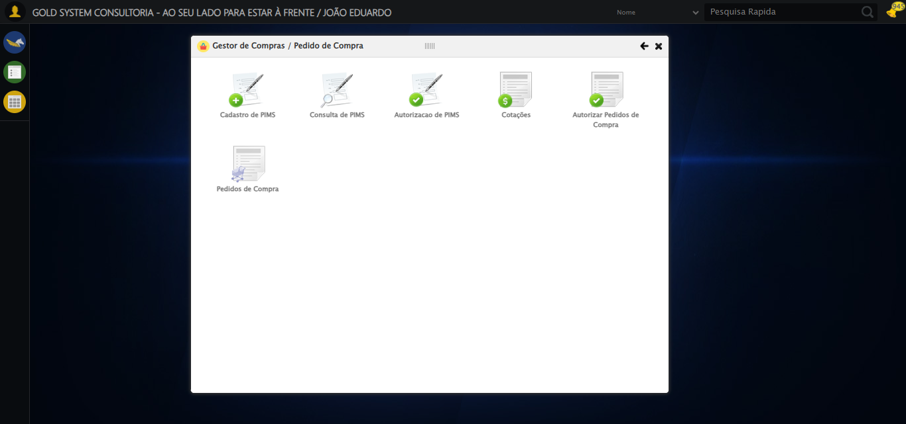

🔄 Preenchendo Data Pedido Inicial...

📊 Encontrados 3 campos datepicker

🎯 Tentativa 1: Preenchendo datepicker 0 (ID: dp1760042900767) com '09/03/2025'

Aplicando estratégia 1 para datepicker...

✅ Datepicker preenchido com estratégia 1: '09/03/2025'

✅ Preenchendo Data Pedido Inicial realizada com sucesso.

Screenshot: preenchendo data pedido inicial

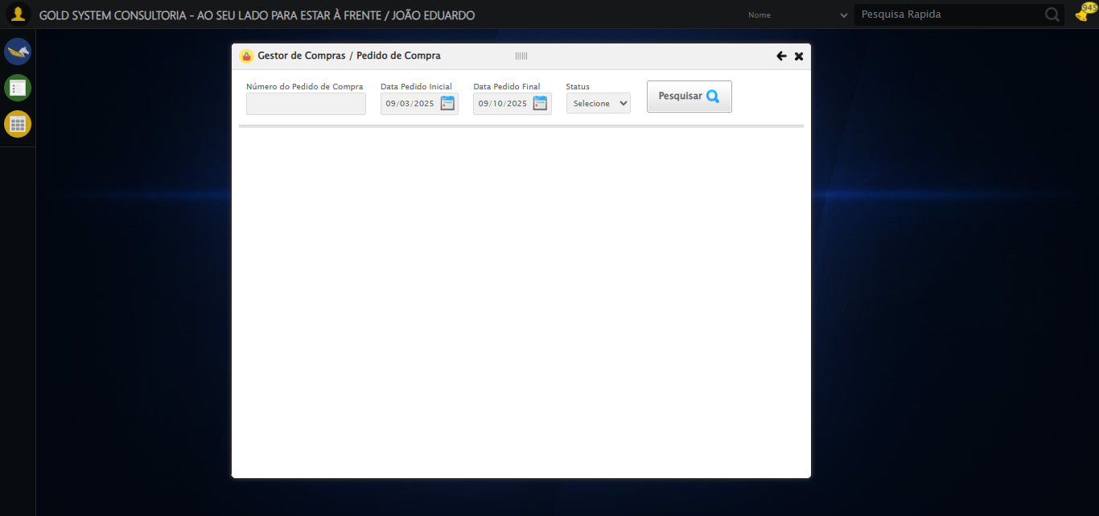

🔄 Preenchendo Data Pedido Final...

📊 Encontrados 3 campos datepicker

🎯 Tentativa 1: Preenchendo datepicker 1 (ID: dp1760042900768) com '09/10/2025'

✅ Campo 1 já está preenchido corretamente!

✅ Preenchendo Data Pedido Final realizada com sucesso.

Screenshot: preenchendo data pedido final



🔄 Pesquisando......

✅ Pesquisando... realizada com sucesso.

Screenshot: pesquisando...

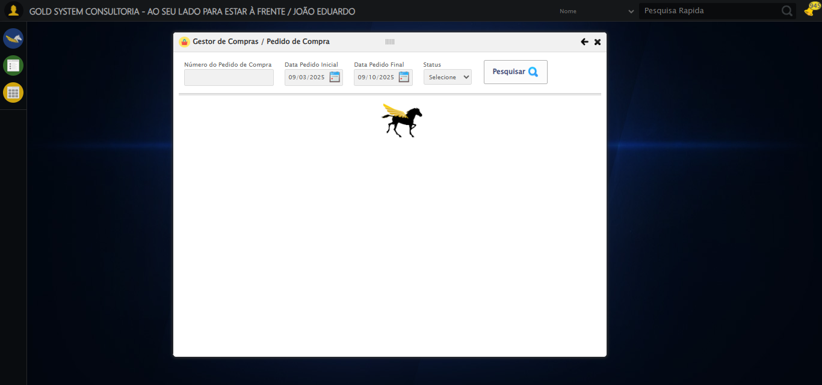

🔄 Realizando consulta...

✅ Realizando consulta realizada com sucesso.

Screenshot: realizando consulta

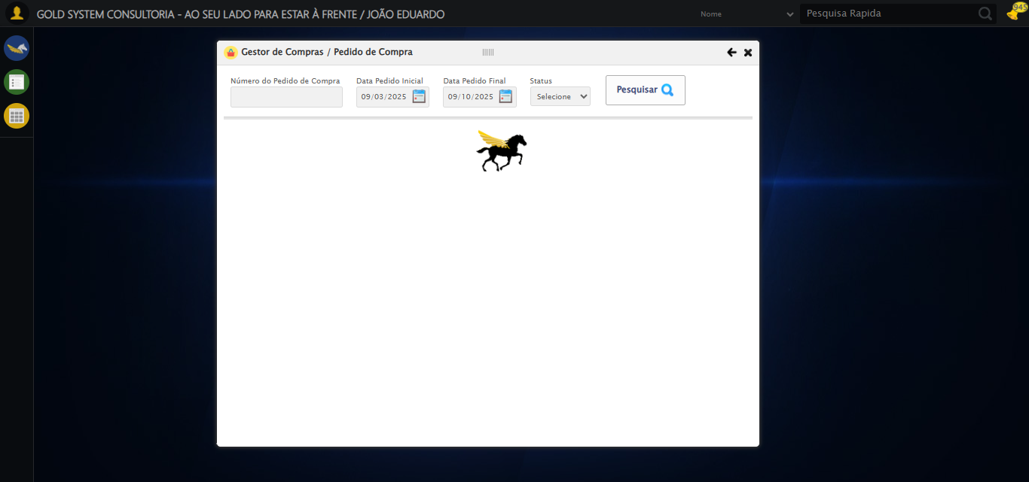

🔄 Validando resultados da consulta...

🔍 Validando registros encontrados...

✅ 10 registro(s) encontrado(s)

Registro 1: 200443 09/10/2025 SR. EDUARDO DA COSTA Cancelado...

Registro 2: 200442 29/05/2025 FORNECEDOR URNAS CS Cancelado...

Registro 3: 200441 08/10/2025 FORNECEDOR JOÃO TESTE 2 Cancelado...

Processando 10 registro(s) encontrado(s)

🔄 Paginar até encontrar Pedidos de compra a Cancelar...

➡️ Clicando em 'Próxima' para carregar mais registros...

✅ Botão 'Cancelar Pedido' detectado, parando paginação.

✅ Paginar até encontrar Pedidos de compra a Cancelar realizada com sucesso.

Screenshot: paginar até encontrar pedidos de compra a cancelar

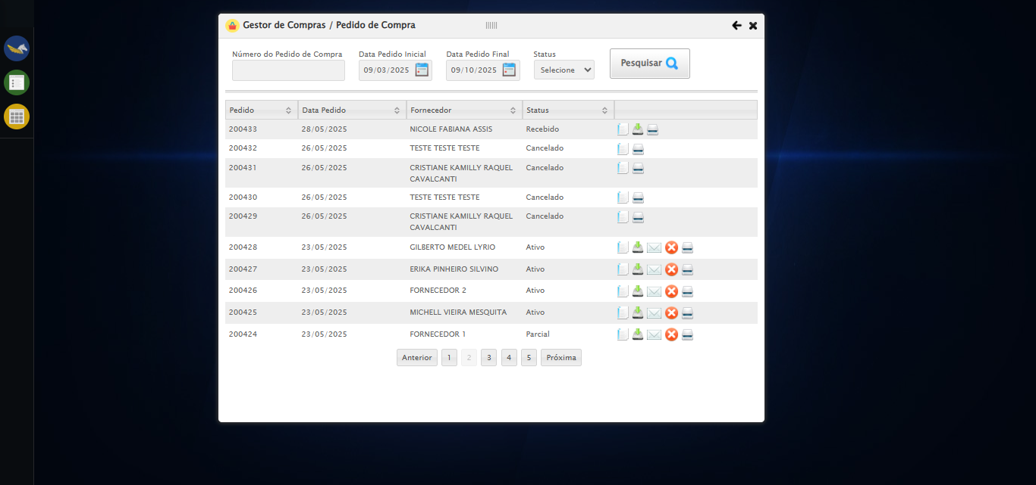

🔄 Abrindo Detalhes do Pedido e Capturando screenshot...

✅ Abrindo Detalhes do Pedido e Capturando screenshot realizada com sucesso.

Screenshot: abrindo detalhes do pedido e capturando screenshot

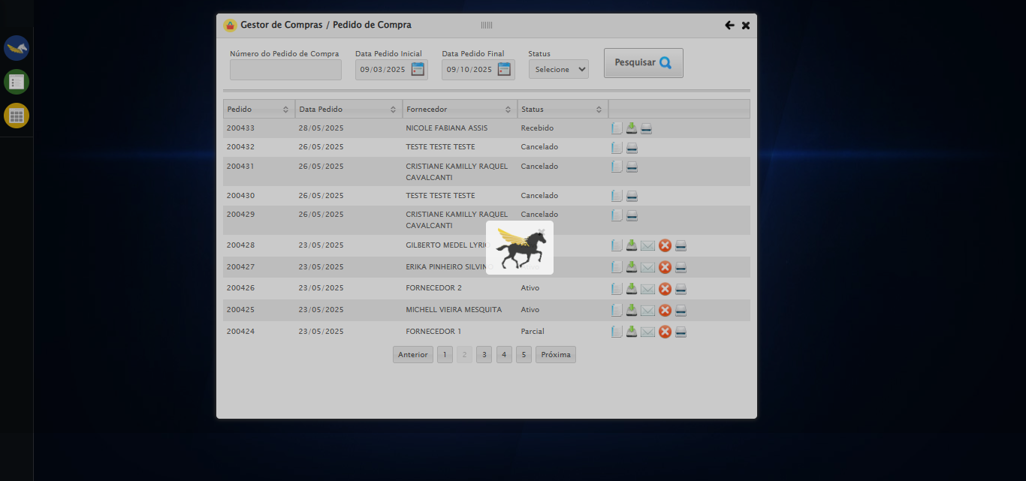

❌ ERRO FATAL: 'NoneType' object cannot be interpreted as an integer

Screenshot: erro_fatal

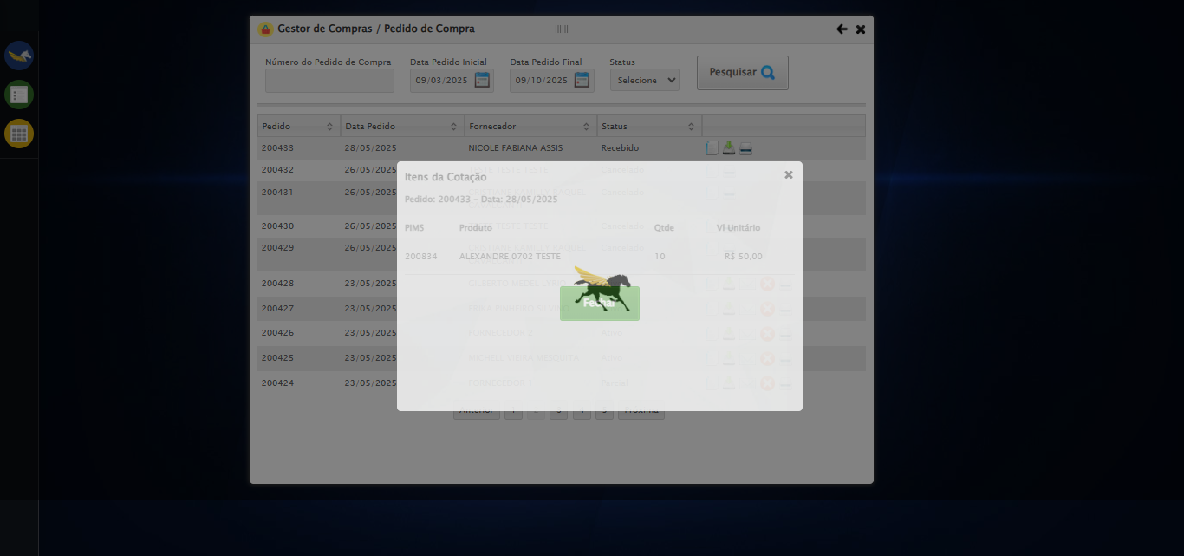

✅ Teste concluído.

❌ Teste finalizado com erros.